Android 时间同步有两种方式，分别是从运营商和网络获取时间，其中运营商提供时间和时区，用的是 NITZ 协议，网络只能提供时间，用的是 SNTP 协议（NTP 协议的简单版本）。所以，我们的手机会通过营运商和网络两种手段来获取时间，从我的分析来看，如果手机已经从运营商获取时间了，那么就不会从网络获取时间了。

1 未插 sim 卡，连接网络，从网络获取时间，验证更新时区，但能准确的改变时间；
打开自动确认时区开关，不能更新到当前时区；
设置时间和日期后重新打开自动确定日期和时间开关可以同步网络时间；

2 未插 sim 卡，未连接网络，从网络获取时间，验证更新时区，但能准确的改变时间；
打开自动确认时区开关，不能更新到当前时区；
设置时间和日期后重新打开自动确定日期和时间开关可以同步网络时间；

3 插入 sim 卡，但未连接网络，验证从运营商能获取时间和时区
4 2 插入 sim 卡，连接网络，首先从运营商能获取时间和时区

设置入口类：DateTimeSettings.java

public boolean onPreferenceChange(Preference preference, Object newValue) {
if (preference.getKey().equals(KEY_AUTO_TIME)) {自动更新时间
boolean autoEnabled = (Boolean) newValue
//autoEnabled：true表示打开自动更新时间开关，false表示关闭；
//将值存入到数据库中
Settings.Global.putInt(getContentResolver(), Settings.Global.AUTO_TIME,autoEnabled ? 1 : 0);
mTimePref.setEnabled(!autoEnabled);
mDatePref.setEnabled(!autoEnabled);
} else if (preference.getKey().equals(KEY_AUTO_TIME_ZONE)) {
boolean autoZoneEnabled = (Boolean) newValue;
Settings.Global.putInt(
getContentResolver(), Settings.Global.AUTO_TIME_ZONE, autoZoneEnabled ? 1 : 0);
mTimeZone.setEnabled(!autoZoneEnabled);
}
return true;
}

3 将运营商时间应用于手机中 GsmServiceStateTracker.java
private ContentObserver mAutoTimeObserver = new ContentObserver(new Handler()) {
@Override
public void onChange(boolean selfChange) {
Rlog.i("GsmServiceStateTracker", "Auto time state changed");
revertToNitzTime();
}
};

private ContentObserver mAutoTimeZoneObserver = new ContentObserver(new Handler()) {
@Override
public void onChange(boolean selfChange) {
Rlog.i("GsmServiceStateTracker", "Auto time zone state changed");
revertToNitzTimeZone();
}
};

mCr.registerContentObserver(Settings.Global.getUriFor(Settings.Global.AUTO_TIME), true,mAutoTimeObserver);
mCr.registerContentObserver(Settings.Global.getUriFor(Settings.Global.AUTO_TIME_ZONE), true,mAutoTimeZoneObserver);

上面的代码是监听设置入口内容变化的，我们可以看到内容变化后执行的操作是revertToNitzTime()和revertToNitzTimeZone(), 这两个函数类似，我们这里只分析前者。

private void revertToNitzTime() {
......
if (mSavedTime != 0 && mSavedAtTime != 0) {
setAndBroadcastNetworkSetTime(mSavedTime
+ (SystemClock.elapsedRealtime() - mSavedAtTime));
}
}
revertToNitzTime()执行的是setAndBroadcastNetworkSetTime，这里我们先不考虑mSavedTime和mSavedAtTime，我们把注意力转向setAndBroadcastNetworkSetTime。

private void setAndBroadcastNetworkSetTime(long time) {
if (DBG) log("setAndBroadcastNetworkSetTime: time=" + time + "ms");
SystemClock.setCurrentTimeMillis(time);
Intent intent = new Intent(TelephonyIntents.ACTION_NETWORK_SET_TIME);
intent.addFlags(Intent.FLAG_RECEIVER_REPLACE_PENDING);
intent.putExtra("time", time);
mPhone.getContext().sendStickyBroadcastAsUser(intent, UserHandle.ALL);
}
该函数做了两件事情，第一件是设置了系统的时间，第二件是发送了一个广播。
现在我来解释一下setAndBroadcastNetworkSetTime(mSavedTime + (SystemClock.elapsedRealtime() - mSavedAtTime))中参数的含义。mSavedTime是从运营商获取的时间，
mSavedAtTime表示从运营商获取时间的时候，手机从启动到现在所经过时间，值类型是SystemClock.elapsedRealtime()。通过下图，我们很清楚的知道mSavedTime +
(SystemClock.elapsedRealtime() - mSavedAtTime)就是手机当前的时间。

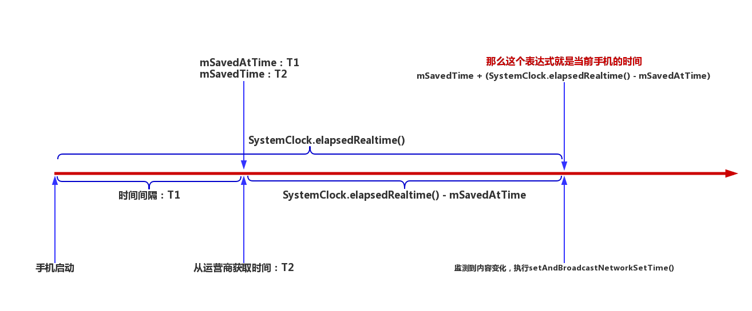

广播发往何处？
在上一步中，setAndBroadcastNetworkSetTime发出了一个TelephonyIntents.ACTION_NETWORK_SET_TIME的广播，从字面上理解，广播的意义就是通过网络设置系统。通过 Google 我们可以找到 NetworkTimeUpdateService.java 文件。
private void registerForTelephonyIntents() {
intentFilter intentFilter = new IntentFilter();
intentFilter.addAction(TelephonyIntents.ACTION_NETWORK_SET_TIME);
intentFilter.addAction(TelephonyIntents.ACTION_NETWORK_SET_TIMEZONE);
mContext.registerReceiver(mNitzReceiver, intentFilter);
}
private BroadcastReceiver mNitzReceiver = new BroadcastReceiver() {
@Override
public void onReceive(Context context, Intent intent) {
String action = intent.getAction();
if (TelephonyIntents.ACTION_NETWORK_SET_TIME.equals(action)) {
mNitzTimeSetTime = SystemClock.elapsedRealtime();
} else if (TelephonyIntents.ACTION_NETWORK_SET_TIMEZONE.equals(action)) {
mNitzZoneSetTime = SystemClock.elapsedRealtime();
}
}
};
我们可以看到，收到广播之后的操作不过是对一个成员变量进行赋值而已，其他并没有变化，那么我们在找找源码有没有其他广播接收器或者相关代码。

/** Observer to watch for changes to the AUTO_TIME setting */
private static class SettingsObserver extends ContentObserver {
......
void observe(Context context) {
ContentResolver resolver = context.getContentResolver();
resolver.registerContentObserver(Settings.Global.getUriFor(Settings.Global.AUTO_TIME),
false, this);
}
......
}
从代码中我们看到，此处对Settings.Global.AUTO_TIME内容变化也有监听，我们继续找代码。

public void handleMessage(Message msg) {
switch (msg.what) {
case EVENT_AUTO_TIME_CHANGED:
case EVENT_POLL_NETWORK_TIME:
case EVENT_NETWORK_CONNECTED:
onPollNetworkTime(msg.what);
break;
}
}
当Settings.Global.AUTO_TIME内容变化时，发送EVENT_AUTO_TIME_CHANGED给handler处理，最终的执行的函数是onPollNetworkTime()，好的，我们继续。

private void onPollNetworkTime(int event) {
// If Automatic time is not set, don't bother.
if (!isAutomaticTimeRequested()) return;
final long refTime = SystemClock.elapsedRealtime();
// If NITZ time was received less than POLLING_INTERVAL_MS time ago,
// no need to sync to NTP.
if (mNitzTimeSetTime != NOT_SET && refTime - mNitzTimeSetTime < POLLING_INTERVAL_MS) {
resetAlarm(POLLING_INTERVAL_MS);
return;
}

//mNitzTimeSetTime 手机设置运营商时间的时刻
//refTime 手机当前时刻
//POLLING_INTERVAL_MS 24L * 60 * 60 * 1000; // 24 hrs
//所以在24小时内已经设置了运营商时间了，那么不设置网络时间
final long currentTime = System.currentTimeMillis();
if (DBG) Log.d(TAG, "System time = " + currentTime);
// Get the NTP time
if (mLastNtpFetchTime == NOT_SET || refTime >= mLastNtpFetchTime + POLLING_INTERVAL_MS
|| event == EVENT_AUTO_TIME_CHANGED) {
if (DBG) Log.d(TAG, "Before Ntp fetch");
// force refresh NTP cache when outdated
//如果网络时间的缓存超过了一天，那么重新获取网络时间，具体的怎么获取在介绍完这个函数再谈
if (mTime.getCacheAge() >= POLLING_INTERVAL_MS) {
mTime.forceRefresh();
}
// only update when NTP time is fresh
// 抽出了 if 语句中的核心代码，ntp 为网络时间缓存中的时间，当 ntp 和本地时间的误差大于 TIME_ERROR_THRESHOLD_MS = 5000 时，设置时间
if (mTime.getCacheAge() < POLLING_INTERVAL_MS) {
final long ntp = mTime.currentTimeMillis();
mTryAgainCounter = 0;
// If the clock is more than N seconds off or this is the first time it's been
// fetched since boot, set the current time.
if (Math.abs(ntp - currentTime) > TIME_ERROR_THRESHOLD_MS
|| mLastNtpFetchTime == NOT_SET) {
// Set the system time
if (DBG && mLastNtpFetchTime == NOT_SET
&& Math.abs(ntp - currentTime) <= TIME_ERROR_THRESHOLD_MS) {
Log.d(TAG, "For initial setup, rtc = " + currentTime);
}
if (DBG) Log.d(TAG, "Ntp time to be set = " + ntp);
// Make sure we don't overflow, since it's going to be converted to an int
if (ntp / 1000 < Integer.MAX_VALUE) {
SystemClock.setCurrentTimeMillis(ntp);
}
} else {
if (DBG) Log.d(TAG, "Ntp time is close enough = " + ntp);
}
mLastNtpFetchTime = SystemClock.elapsedRealtime();
} else {
// Try again shortly
//网络时间更新失败，进行定时重新更新
mTryAgainCounter++;
if (mTryAgainCounter <= TRY_AGAIN_TIMES_MAX) {
resetAlarm(POLLING_INTERVAL_SHORTER_MS);
} else {
// Try much later
mTryAgainCounter = 0;
resetAlarm(POLLING_INTERVAL_MS);
}
return;
}
}
resetAlarm(POLLING_INTERVAL_MS);
}

在上面我们看到了获取网络时间的关键代码是mTime.forceRefresh()，我们找到mTime的定义mTime = NtpTrustedTime.getInstance(context)，顺藤摸瓜，找NtpTrustedTime。我们就直接跳到网络请求的关键代码吧。
final SntpClient client = new SntpClient();
if (client.requestTime(mServer, (int) mTimeout)) {
mHasCache = true;
mCachedNtpTime = client.getNtpTime();
mCachedNtpElapsedRealtime = client.getNtpTimeReference();
mCachedNtpCertainty = client.getRoundTripTime() / 2;
return true;
} else {
return false;
}
我们在文章的开头就介绍了SNTP，是一种简单的NTP协议，误差要比NTP大一点，Android帮我们封装了SntpClient，所以我们要自己获取网络时间的话，就可以直接拿来用了。这边我比较好奇的是Android从哪个服务器获取的时间。defaultServer = res.getString(com.android.internal.R.string.config_ntpServer)，我们再找对应的字符串config.xml。
<!-- Remote server that can provide NTP responses. -->
<string translatable="false" name="config_ntpServer">2.android.pool.ntp.org</string>

